Załącznik nr 3 do zapytania cenowego

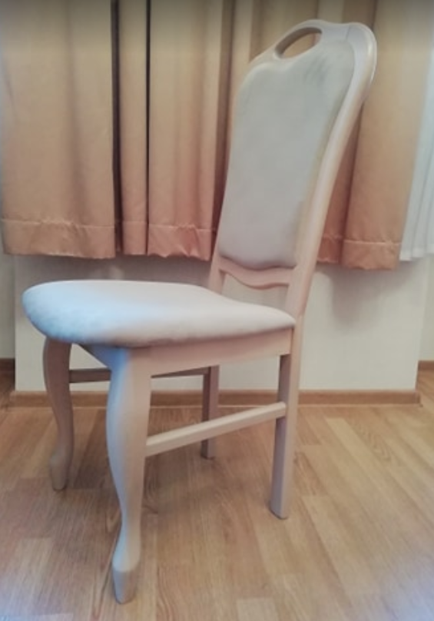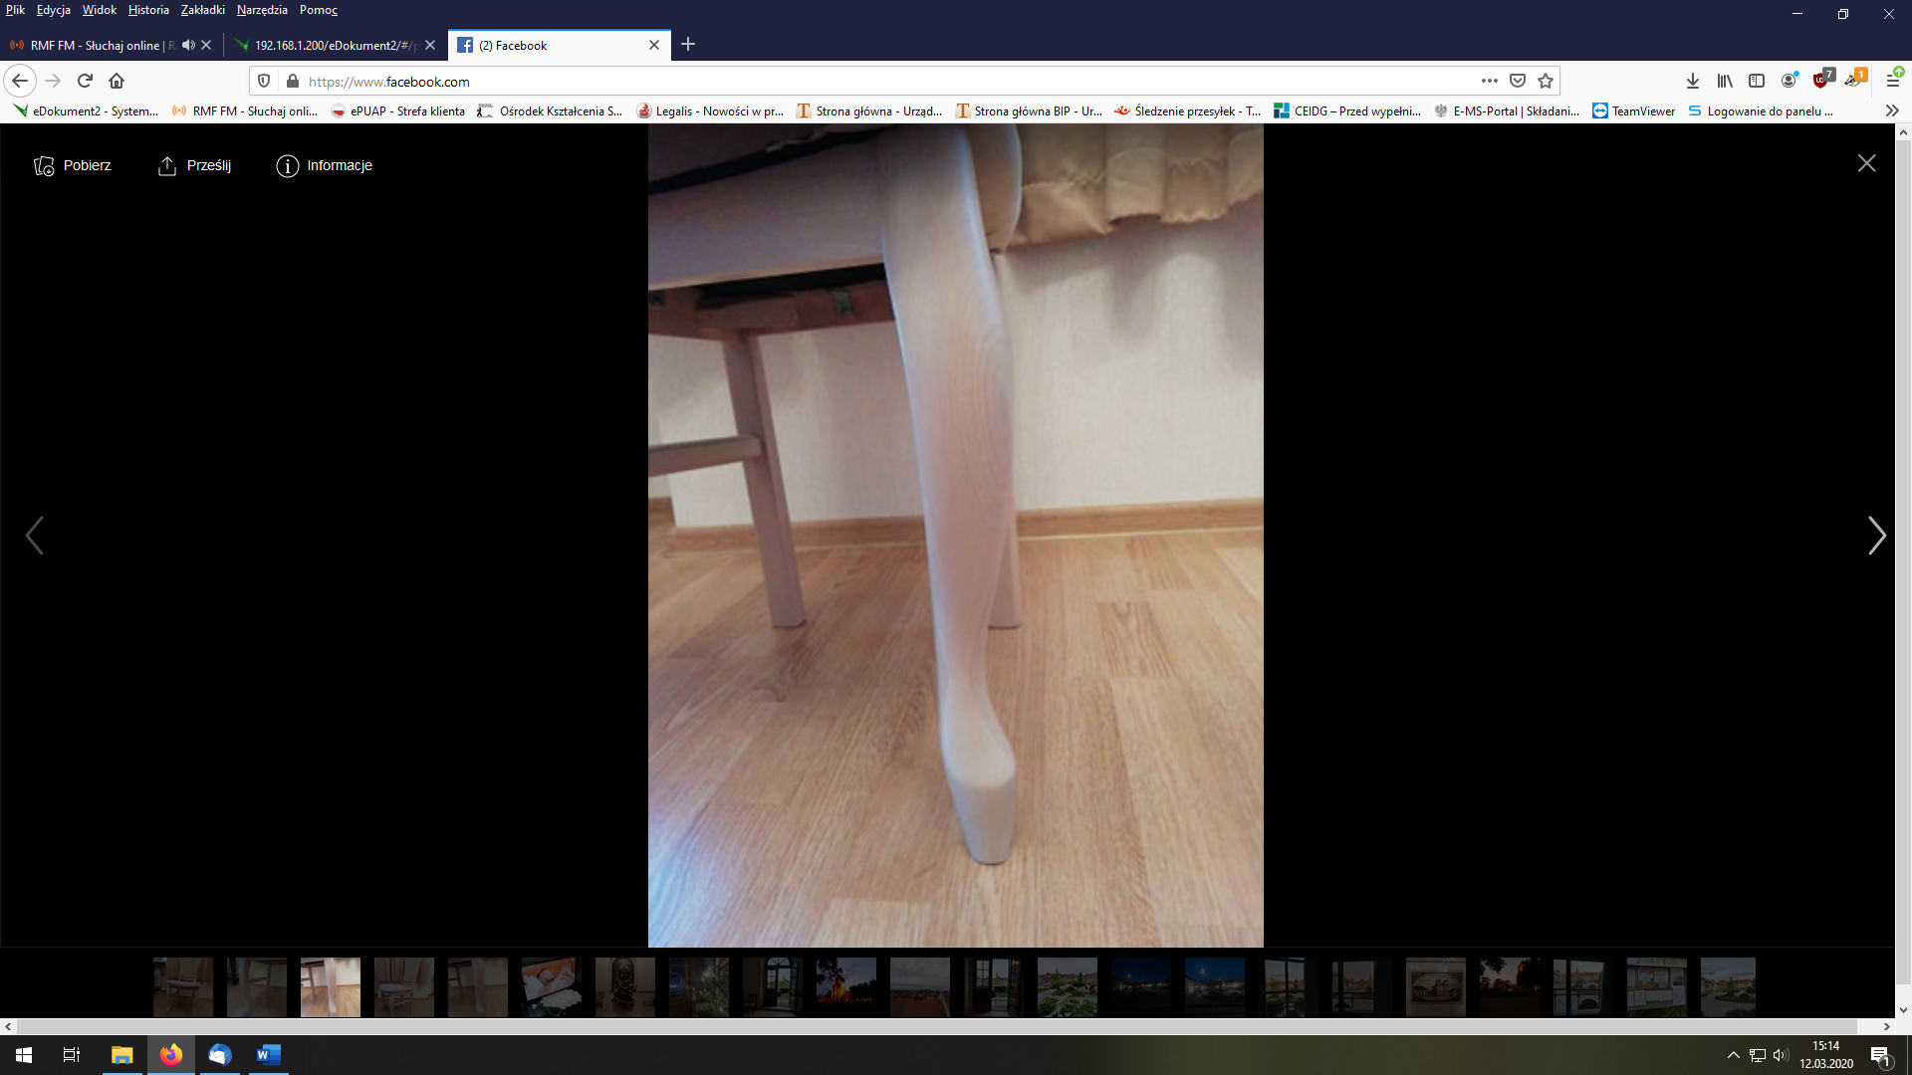
Krzesło posiadane przez Zamawiającego
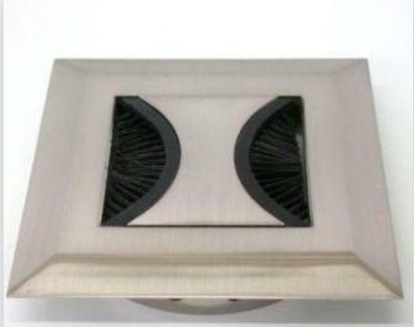
Przykładowa przelotka
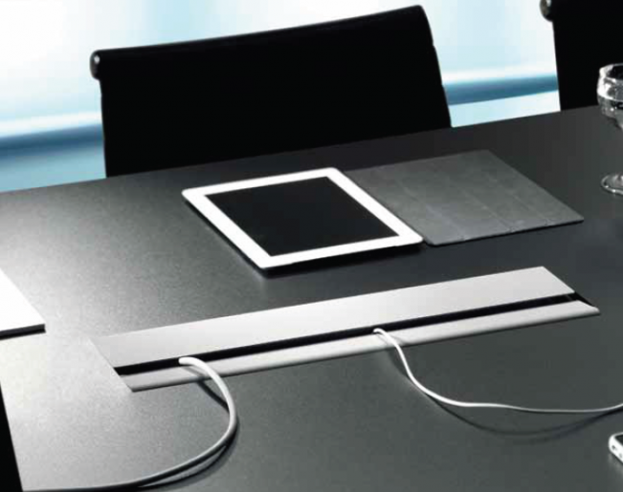
Przykładowy mediaport

